**RECONOCE CORDILLERAS, LLANURAS, MONTAÑAS Y NEVADOS**

**CORDILLERA**

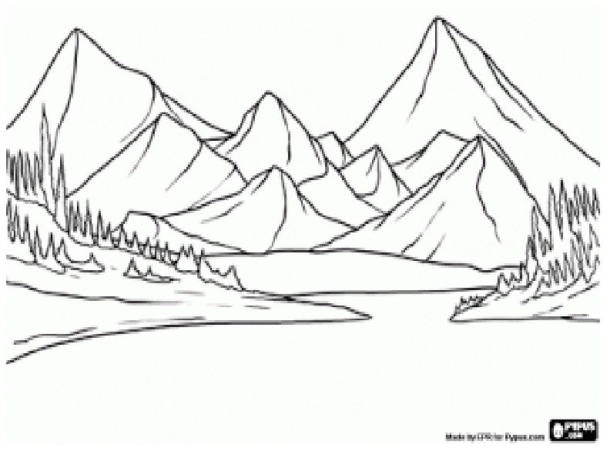

**NEVADO**

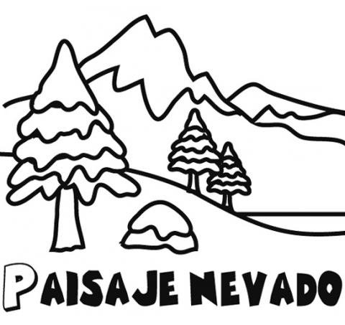

**MONTAÑA**

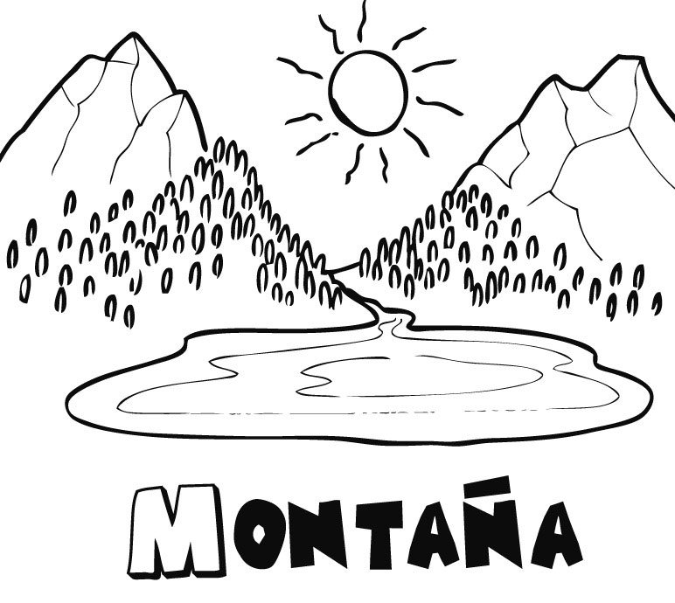

**LLANURA**

